PONIEDZIAŁEK 4.05.2020
DLACZEGO TRZEBA SZANOWAĆ FLAGĘ

- Posłuchajcie opowiadania „Kotylion” i spróbujcie odpowiedzieć na pytanie - Dlaczego należy szanować flagę?. Jakie kolory ma flaga narodowa i co jest symbolem Polaków - jak wygląda nasze godło?
- Razem z Migusiem nauczcie się wiersza Władysława Bełzy „Katechizm polskiego dziecka”.

Władysław Bełza
Katechizm polskiego dziecka
— Kto ty jesteś?
— Polak mały.
— Jaki znak twój?
— Orzeł biały.
— Gdzie ty mieszkasz?
— Między swemi.
— W jakim kraju?
— W polskiej ziemi.
— Czym ta ziemia?
— Mą Ojczyzną.
— Czym zdobyta?
— Krwią i blizną.
— Czy ją kochasz?
— Kocham szczerze.
— A w co wierzysz?
— W Polskę wierzę.

- Znajdźcie 5 różnic między dwoma obrazkami

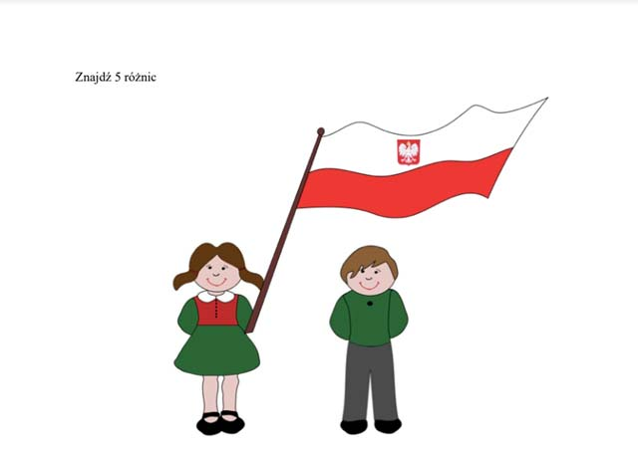

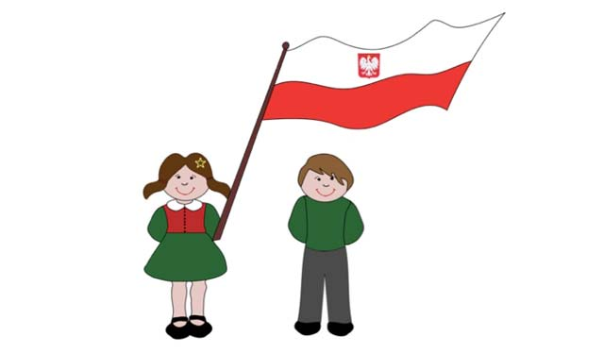
- Pokolorujcie symbole narodowe

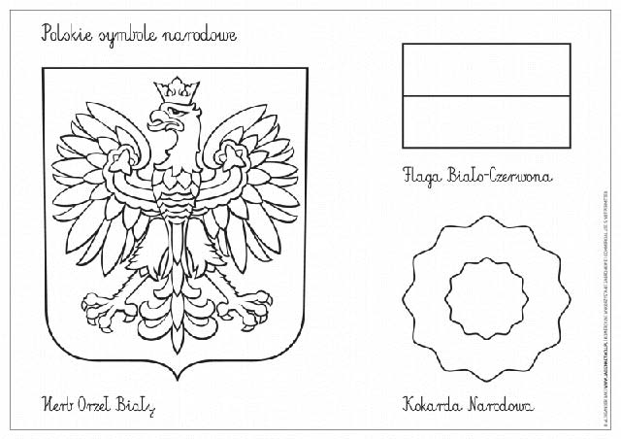
- Pomóżcie Ani i Jankowi odnaleźć drogę w labiryncie
